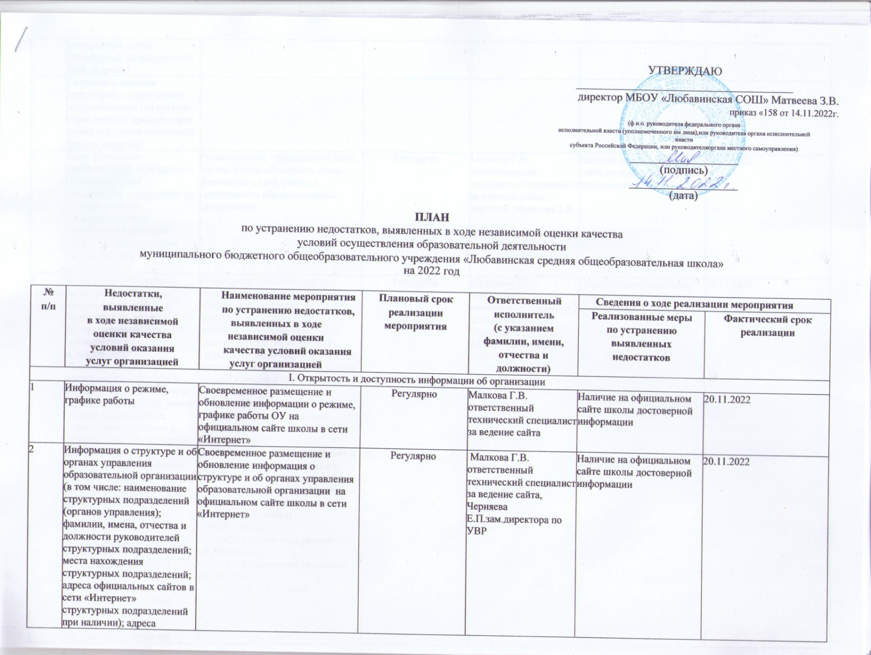

|  |  |  |  |  |  |  |
| --- | --- | --- | --- | --- | --- | --- |
|  | электронной почты структурных подразделений (при наличии) |  |  |  |  |  |
|  | Сведения о наличии положений о структурных подразделениях (об органах управления) с приложением копий указанных положений (при их наличии) |  |  |  |  |  |
| 3 | План финансово-хозяйственной деятельности образовательной организации, утвержденного в установленном законодательством Российской Федерации порядке, или бюджетные сметы образовательной организации | Размещение на официальном сайте школы в сети «Интернет» плана финансово-хозяйственной деятельности образовательной организации | Регулярно | Малкова Г.В. ответственный технический специалист за ведение сайта, директор Матвеева З.В. | Наличие на официальном сайте школы достоверной информации | 20.11.2022 |
| 4 | Локальные нормативные акты, предусмотренные частью 2 статьи 30 Федерального закона № 273-ФЗ (по основным вопросам организации и осуществления образовательной деятельности, в том числе регламентирующие правила приема обучающихся, режим занятий обучающихся, формы, периодичность и порядок текущего контроля успеваемости и промежуточной аттестации обучающихся, порядок и основания перевода, отчисления и восстановления обучающихся, порядок оформления возникновения, приостановления и прекращения отношений между образовательной организацией и обучающимися и (или) родителями (законными представителями) несовершеннолетних обучающихся), правила внутреннего распорядка обучающихся, правила внутреннего трудового распорядка и коллективный договор | Размещение и обновление на официальном сайте школы в сети «Интернет» локальные нормативные акты:  -правила приема обучающихся,  - режим занятий обучающихся,  - формы, периодичность и порядок текущего контроля успеваемости и промежуточной аттестации обучающихся,  - порядок и основания перевода, отчисления и восстановления обучающихся,  - порядок оформления возникновения, приостановления и прекращения отношений между образовательной организацией и обучающимися и (или) родителями (законными представителями) несовершеннолетних обучающихся),  - правила внутреннего распорядка обучающихся,  - правила внутреннего трудового распорядка,  - коллективный договор | Регулярно | Малкова Г.В. ответственный технический специалист за ведение сайта, Черняева Е.П.зам.директора по УВР | Наличие на официальном сайте школы достоверной информации | 20.11.2022 |
| 5 | Документ о порядке оказания платных образовательных услуг, в том числе образец договора об оказании платных образовательных услуг, документ об утверждении стоимости обучения по каждой образовательной программе | Своевременное размещение и обновление информации об отсутствии платных образовательных услуг на официальном сайте школы в сети «Интернет» | Регулярно | Малкова Г.В. ответственный технический специалист за ведение сайта | Наличие на официальном сайте школы достоверной информации | 20.11.2022 |
| 6 | Документ об установлении размера платы, взимаемой с родителей (законных представителей) за присмотр и уход детьми, осваивающими образовательные программы дошкольного образования в организациях, осуществляющих образовательную деятельность, за содержание детей в образовательной организации, реализующей образовательные программы начального общего, основного общего или среднего общего образования, если в такой образовательной организации созданы условия для проживания обучающихся в интернате, либо за осуществление присмотра и ухода за детьми в группах продленного дня в образовательной организации, реализующей образовательные программы начального общего, основного общего или среднего общего образования | Своевременное размещение и обновление документа об установлении размера платы, взимаемой с родителей (законных представителей) за присмотр и уход детьми, осваивающими образовательные программы дошкольного образования на официальном сайте школы в сети «Интернет» | Регулярно | Малкова Г.В. ответственный технический специалист за ведение сайта | Наличие на официальном сайте школы достоверной информации | 20.11.2022 |
| 7 | Предписания органов, осуществляющих государственный контроль (надзор) в сфере образования, отчеты об исполнении таких предписаний | Своевременное размещение и обновление информации на официальном сайте школы в сети «Интернет» о предписаниях органов, осуществляющих государственный контроль (надзор) в сфере образования, отчеты об исполнении таких предписаний | Регулярно | Малкова Г.В. ответственный технический специалист за ведение сайта, директор Матвеева З.В. | Наличие на официальном сайте школы достоверной информации | 20.11.2022 |
| 8 | Информация о местах осуществления образовательной деятельности, включая места, не указываемые в соответствии с Федеральным законом № 273-ФЗ в приложении к лицензии на осуществление образовательной деятельности, в том числе: места осуществления образовательной деятельности по дополнительным профессиональным программам; места осуществления образовательной деятельности по основным программам профессионального обучения; места осуществления образовательной деятельности при использовании сетевой формы реализации образовательных программ; места проведения практики; места проведения практической подготовки обучающихся; места проведения государственной итоговой аттестации | Своевременное размещение и обновление информации на официальном сайте школы в сети «Интернет» о местах осуществления образовательной деятельности; места осуществления образовательной деятельности при использовании сетевой формы реализации образовательных программ; места проведения практики; места проведения практической подготовки обучающихся; места проведения государственной итоговой аттестации | Регулярно | Малкова Г.В. ответственный технический специалист за ведение сайта | Наличие на официальном сайте школы достоверной информации | 20.11.2022 |
| 9 | Информация о материально-техническом обеспечении образовательной деятельности (в том числе: наличие оборудованных учебных кабинетов, объектов для проведения практических занятий, библиотек, объектов спорта, средств обучения и воспитания, в том числе приспособленных для использования инвалидами и лицами с ограниченными возможностями здоровья) | Своевременное размещение и обновление информации на официальном сайте школы в сети «Интернет» о материально-техническом обеспечении образовательной деятельности: наличие оборудованных учебных кабинетов, объектов для проведения практических занятий, библиотек, объектов спорта, средств обучения и воспитания, в том числе приспособленных для использования инвалидами и лицами с ограниченными возможностями здоровья | Регулярно | Малкова Г.В. ответственный технический специалист за ведение сайта, Черняева Е.П.зам.директора по УВР | Наличие на официальном сайте школы достоверной информации | 20.11.2022 |
| 10 | Информация об условиях питания обучающихся, в том числе инвалидов и лиц с ограниченными возможностями здоровья | Своевременное размещение и обновление информации на официальном сайте школы в сети «Интернет» об условиях питания обучающихся, в том числе инвалидов и лиц с ограниченными возможностями здоровья | Регулярно | Малкова Г.В. ответственный технический специалист за ведение сайта, директор Матвеева З.В. | Наличие на официальном сайте школы достоверной информации | 20.11.2022 |
| 11 | Информация об условиях охраны здоровья обучающихся, в том числе инвалидов и лиц с ограниченными возможностями здоровья | Своевременное размещение и обновление информации на официальном сайте школы в сети «Интернет» об условиях охраны здоровья обучающихся, в том числе инвалидов и лиц с ограниченными возможностями здоровья | Регулярно | Малкова Г.В. ответственный технический специалист за ведение сайта, директор Матвеева З.В. | Наличие на официальном сайте школы достоверной информации | 20.11.2022 |
| 12 | Информация о доступе к информационным системам и информационно-телекоммуникационным сетям, в том числе приспособленным для использования инвалидами и лицами с ограниченными возможностями здоровья | Своевременное размещение и обновление информации на официальном сайте школы в сети «Интернет» о доступе к информационным системам и информационно-телекоммуникационным сетям, в том числе приспособленным для использования инвалидами и лицами с ограниченными возможностями здоровья | Регулярно | Малкова Г.В. ответственный технический специалист за ведение сайта, Черняева Е.П.зам.директора по УВР | Наличие на официальном сайте школы достоверной информации | 20.11.2022 |
| 13 | Информация об электронных образовательных ресурсах, к которым обеспечивается доступ обучающихся, в том числе приспособленные для использования инвалидами и лицами с ограниченными возможностями здоровья | Своевременное размещение и обновление информации на официальном сайте школы в сети «Интернет» об электронных образовательных ресурсах, к которым обеспечивается доступ обучающихся, в том числе приспособленные для использования инвалидами и лицами с ограниченными возможностями здоровья | Регулярно | Малкова Г.В. ответственный технический специалист за ведение сайта, Черняева Е.П.зам.директора по УВР | Наличие на официальном сайте школы достоверной информации | 20.11.2022 |
| 14 | Информация о наличии специальных технических средств обучения коллективного и индивидуального пользования для инвалидов и лиц с ограниченными возможностями здоровья | Своевременное размещение и обновление информации на официальном сайте школы в сети «Интернет» о наличии специальных технических средств обучения коллективного и индивидуального пользования для инвалидов и лиц с ограниченными возможностями здоровья | Регулярно | Малкова Г.В. ответственный технический специалист за ведение сайта, директор Матвеева З.В. | Наличие на официальном сайте школы достоверной информации | 20.11.2022 |
| 15 | Информация о наличии и условиях предоставления обучающимся стипендий, мер социальной поддержки | Своевременное размещение и обновление информации на официальном сайте школы в сети «Интернет» о наличии или отсутствии условий предоставления обучающимся стипендий, мер социальной поддержки | Регулярно | Малкова Г.В. ответственный технический специалист за ведение сайта | Наличие на официальном сайте школы достоверной информации | 20.11.2022 |
| 16 | Информация о наличии общежития, интерната, в том числе приспособленных для использования инвалидами и лицами с ограниченными возможностями здоровья, количестве жилых помещений в общежитии, интернате для иногородних обучающихся, формировании платы за проживание в общежитии | Своевременное размещение и обновление информации на официальном сайте школы в сети «Интернет» об отсутствии общежития, интерната, в том числе приспособленных для использования инвалидами и лицами с ограниченными возможностями здоровья, количестве жилых помещений в общежитии, интернате для иногородних обучающихся, формировании платы за проживание в общежитии | Регулярно | Малкова Г.В. ответственный технический специалист за ведение сайта | Наличие на официальном сайте школы достоверной информации | 20.11.2022 |
| 17 | Информация о трудоустройстве выпускников | Своевременное размещение и обновление информации на официальном сайте школы в сети «Интернет» о трудоустройстве выпускников | Регулярно | Малкова Г.В. ответственный технический специалист за ведение сайта | Наличие на официальном сайте школы достоверной информации | 20.11.2022 |
| 18 | Информация о поступлении финансовых и материальных средств и об их расходовании по итогам финансового года | Своевременное размещение и обновление информации на официальном сайте школы в сети «Интернет» о поступлении финансовых и материальных средств и об их расходовании по итогам финансового года. Отчет по плану ПФХД. | Регулярно | Малкова Г.В. ответственный технический специалист за ведение сайта, директор Матвеева З.В. | Наличие на официальном сайте школы достоверной информации | 20.12.2022 |
| 19 | Информация о количестве вакантных мест для приема (перевода) по каждой образовательной программе,профессии, специальности, направлению подготовки (на места, финансируемые за счет бюджетных ассигнований федерального бюджета, бюджетов субъектов Российской Федерации, местных бюджетов, по договорам об образовании за счет средств физических и (или) юридических лиц) | Своевременное размещение и обновление информации на официальном сайте школы в сети «Интернет» о количестве вакантных мест для приема (перевода) по каждой их дополнительных общеразвивающих и предпрофессиональных программ (на места, финансируемые за счет бюджетных ассигнований местного бюджета, по договорам об образовании за счет средств физических и (или) юридических лиц) | Регулярно | Малкова Г.В. ответственный технический специалист за ведение сайта, Черняева Е.П.зам.директора по УВР | Наличие на официальном сайте школы достоверной информации | 20.11.2022 |
| 20 | Лицензии на осуществление образовательной деятельности (с приложениями) | Размещение приложений к лицензии на осуществление образовательной деятельности на официальном сайте школы в сети «Интернет» | Регулярно | Малкова Г.В. ответственный технический специалист за ведение сайта | Наличие на официальном сайте школы достоверной информации | 20.11.2022 |
| 21 | Свидетельства о государственной аккредитации (с приложениями) | Размещение приложений к свидетельству о государственной аккредитации на официальном сайте школы в сети «Интернет» | Регулярно | Малкова Г.В. ответственный технический специалист за ведение сайта | Наличие на официальном сайте школы достоверной информации | 20.11.2022 |
| 22 | Образовательные организации, реализующие общеобразовательные программы, дополнительно к информации, предусмотренной пунктом 3 Правил размещения информации на сайте, указывают наименование образовательной программы | Указать наименование образовательных программ на официальном сайте школы в сети «Интернет» | Регулярно | Малкова Г.В. ответственный технический специалист за ведение сайта, Черняева Е.П.зам.директора по УВР | Наличие на официальном сайте школы достоверной информации | 20.11.2022 |
| 23 | Информацию о результатах приема по каждой профессии, специальности среднего профессионального образования (при наличии вступительных испытаний), каждому направлению подготовки или специальности высшего образования с различными условиями приема (на места, финансируемые за счет бюджетных ассигнований федерального бюджета, бюджетов субъектов Российской Федерации, местных бюджетов и по договорам об образовании за счет средств физических и (или) юридических лиц) с указанием средней суммы набранных баллов по всем вступительным испытаниям, а также о результатах перевода, восстановления и отчисления | Своевременное размещение и обновление информации на официальном сайте школы в сети «Интернет» об отсутствии результатов приема по каждой профессии, специальности среднего профессионального образования (при наличии вступительных испытаний), каждому направлению подготовки или специальности высшего образования с различными условиями приема (на места, финансируемые за счет бюджетных ассигнований федерального бюджета, бюджетов субъектов Российской Федерации, местных бюджетов и по договорам об образовании за счет средств физических и (или) юридических лиц) с указанием средней суммы набранных баллов по всем вступительным испытаниям, а также о результатах перевода, восстановления и отчисления | Регулярно | Малкова Г.В. ответственный технический специалист за ведение сайта | Наличие на официальном сайте школы достоверной информации | 20.11.2022 |
| 24 | Информация об условиях питания обучающихся, в том числе инвалидов и лиц с ограниченными возможностями здоровья | Своевременное размещение и обновление информации на официальном сайте школы в сети «Интернет» об условиях питания обучающихся, в том числе инвалидов и лиц с ограниченными возможностями здоровья | Регулярно | Малкова Г.В. ответственный технический специалист за ведение сайта, директор Матвеева З.В. | Наличие на официальном сайте школы достоверной информации | 20.11.2022 |
| 25 | Наличие на официальном сайте организации информации о дистанционных способах взаимодействия с получателями услуг и их функционирование:  раздела официального сайта «Часто задаваемые вопросы»; | Регламент работы с предложениями, обращениями. Актуализация информации на официальном сайте организации. Проведение опросов, он-лайн голосований. Создание и ведение раздела «часто задаваемые вопросы» | Регулярно | Малкова Г.В. ответственный технический специалист за ведение сайта | Наличие на официальном сайте школы достоверной информации | 20.12.2022 |
| 26 | Наличие на официальном сайте организации информации о дистанционных способах взаимодействия с получателями услуг и их функционирование:  технической возможности выражения получателем услуг мнения о качестве условий оказания услуг организацией социальной сферы (наличие анкеты для опроса граждан или гиперссылки на нее); | Регламент работы с предложениями, обращениями. Актуализация информации на официальном сайте организации. Проведение опросов, он-лайн голосований. Создание и ведение раздела «часто задаваемые вопросы» | Регулярно | Малкова Г.В. ответственный технический специалист за ведение сайта | Наличие на официальном сайте школы достоверной информации | 20.12.2022 |
| 27 | Наличие на официальном сайте организации информации о дистанционных способах взаимодействия с получателями услуг и их функционирование:  иного дистанционного способа взаимодействия. | Регламент работы с предложениями, обращениями. Актуализация информации на официальном сайте организации. Проведение опросов, он-лайн голосований. Создание и ведение раздела «часто задаваемые вопросы» | Регулярно | Малкова Г.В. ответственный технический специалист за ведение сайта | Наличие на официальном сайте школы достоверной информации | 20.12.2022 |
| II. Комфортность условий предоставления услуг | | | | | | |
| 28 | Наличие комфортной зоны отдыха (ожидания) оборудованной соответствующей мебелью | Оборудование комфортной зоны отдыха (ожидания) оборудованной соответствующей мебелью | В течении года | директор Матвеева З.В. | Улучшение материально-техническое и информационное обеспечение организации. | До 31.12.2023 |
| 29 | Транспортная доступность (возможность доехать до организации социальной сферы на общественном транспорте, наличие парковки); | Оборудование парковочного места | В течении года | директор Матвеева З.В. | Улучшение материально-техническое и информационное обеспечение организации. | До 31.12.2023 |
| III. Доступность услуг для инвалидов | | | | | | |
| 30 | Наличие в помещениях организации социальной сферы и на прилегающей к ней территории:  выделенных стоянок для автотранспортных средств инвалидов | Оборудование стоянок для автотранспортных средств инвалидов | В течении года | директор Матвеева З.В. | Улучшение материально-техническое и информационное обеспечение организации. | До 31.12.2023 |
| 31 | Наличие в помещениях организации социальной сферы и на прилегающей к ней территории: адаптированных лифтов, поручней, расширенных дверных проемов | Оборудование адаптированных лифтов, поручней, расширенных дверных проемов для инвалидов | В течении года | директор Матвеева З.В. | Улучшение материально-техническое и информационное обеспечение организации. | До 31.12.2023 |
| 32 | Наличие в помещениях организации социальной сферы и на прилегающей к ней территории: сменных кресел-колясок | Оборудование сменных кресел-колясок для инвалидов | В течении года | директор Матвеева З.В. | Улучшение материально-техническое и информационное обеспечение организации. | До 31.12.2023 |
| 33 | Наличие в помещениях организации социальной сферы и на прилегающей к ней территории: специально оборудованных санитарно-гигиенических помещений в организации социальной сферы | Оборудование санитарно-гигиенических помещений в организации социальной сферы | В течении года | директор Матвеева З.В. | Улучшение материально-техническое и информационное обеспечение организации. | До 31.12.2023 |
| 34 | Наличие в организации социальной сферы условий доступности, позволяющих инвалидам получать услуги наравне с другими: дублирование для инвалидов по слуху и зрению звуковой и зрительной информации | Размещение дублирования для инвалидов по слуху и зрению звуковой и зрительной информации | В течении года | директор Матвеева З.В. | Улучшение материально-техническое и информационное обеспечение организации. | До 31.12.2023 |
| 35 | Наличие в организации социальной сферы условий доступности, позволяющих инвалидам получать услуги наравне с другими: возможность предоставления инвалидам по слуху (слуху и зрению) услуг сурдопереводчика (тифлосурдопереводчика) | Предоставление услуг сурдопереводчика (тифлосурдопереводчика) | В течении года | директор Матвеева З.В. | Улучшение материально-техническое и информационное обеспечение организации. | До 31.12.2023 |
| 36 | Наличие в организации социальной сферы условий доступности, позволяющих инвалидам получать услуги наравне с другими: наличие альтернативной версии официального сайта организации социальной сферы в сети «Интернет» для инвалидов по зрению | Создание альтернативной версии официального сайта организации социальной сферы в сети «Интернет» для инвалидов по зрению | Регулярно | Малкова Г.В. ответственный технический специалист за ведение сайта | Улучшение материально-техническое и информационное обеспечение организации. | 20.12.2022 |